网站首页

公司概况

书画作品

活动资讯

在线预约

联系我们

书画鉴赏文化网网站设计

**网站首页布局图**

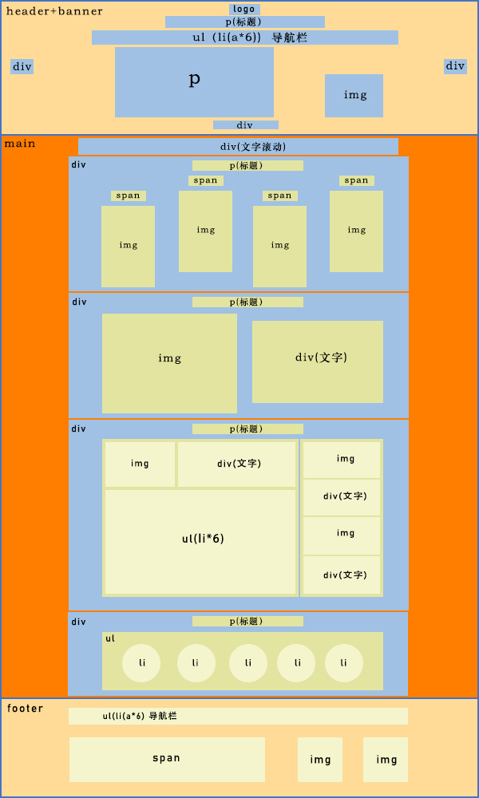

**公司概况布局图**

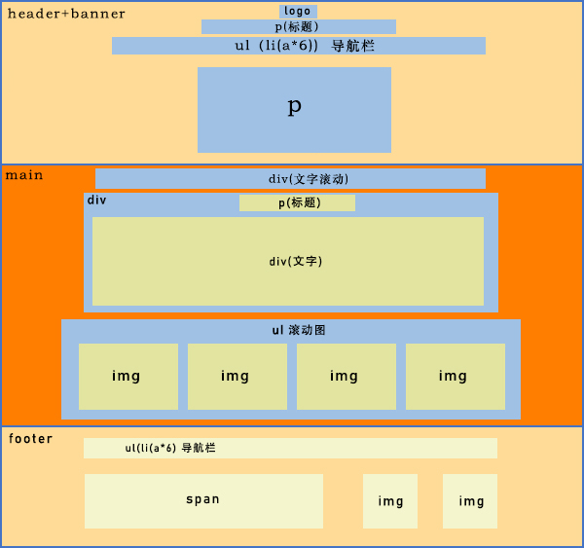

**书画作品布局图**

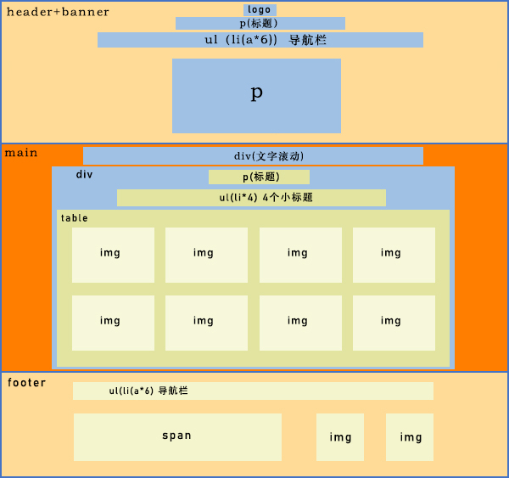

**活动资讯布局图**

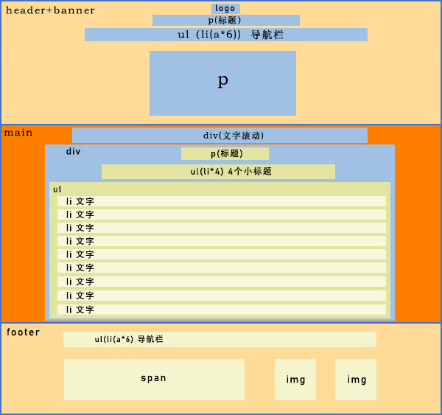

**在线预约布局图**

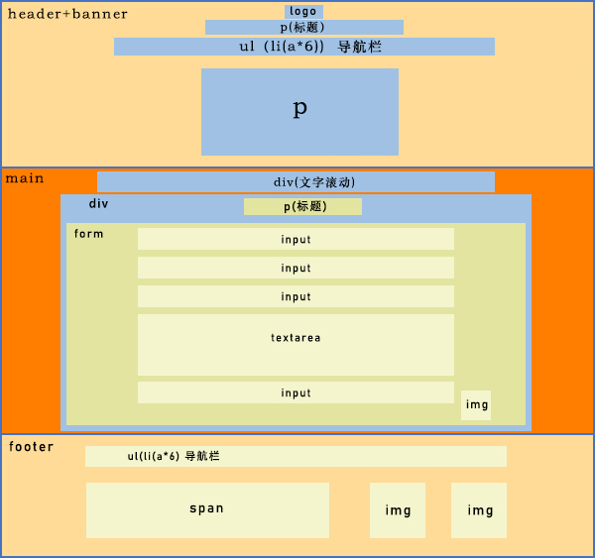

**联系我们布局图**

